BMW MOTORRAD F 750 GS, 56kW
WB10B080XM6D69868
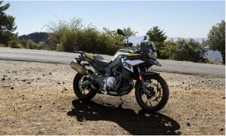
Barva
Černá storm metalíza

Zvláštní výbavy z výroby:
0182 DTC
018B Regulace tažného momentu motoru
0192 LED světlomet
0193 Keyless Ride
0202 Denní světlomet
0222 Asistent řazení Pro
0224 Jízdní režimy Pro
0233 Paket Touring
0235 Paket Dynamik
0236 Paket Aktiv
0272 Příprava navigační zařízení
0380 Návod k obsluze německy
047B Edition
0499 Snížení
0519 Vyhřívané rukojeti
0538 Regulace rychlosti
0589 Ochrana rukou
0590 Směrové světlo LED bílé
05AC ABS PRO
0661 Odkládání zavazadel s držákem kufru
06AB Konektivita
06AC Inteligentní nouzové volání
06AE Teleservices
0748 Provedení Německo
077G Sedačka velmi nízká
08CA EU rozsah
0994 Rozšíření rozsah sériové výbavy

